


Gan ei fod yn gyflogwr cyfle cyfartal, mae Grŵp Colegau NPTC yn annog ceisiadau o bob rhan o’r gymuned am swydd:

Cynorthwyydd(wyr) Blaen Tŷ

Cyflenwi (yn Theatr Hafren, Coleg y Drenewydd)

Rheoli a gwerthu lluniaeth yn ystod perfformiadau, digwyddiadau masnachol a'r ystafelloedd cynadledda i gwsmeriaid ac artistiaid.

Cyflog: Graddfa 1, Pwynt 14, £9.90 yr awr.

Oriau Gwaith: Amrywiol.

Contract: Cyflenwi, yn ôl yr angen.

Lleoliad: Grŵp Colegau NPTC (yn Theatr Hafren, Coleg y Drenewydd).

Cymwysterau: Dylai ymgeiswyr feddu ar gymhwyster lefel 2 mewn Saesneg a Mathemateg (TGAU neu gyfwerth) a dylent feddu ar brofiad o ymdrin ag arian parod a gweithio o fewn amgylchedd gwasanaeth cwsmeriaid.

Dyddiad Cau: 12 canol dydd, Dydd Mercher 23 Tachwedd 2022.

Ail hysbyseb yw hon, nid oes angen i ymgeiswyr blaenorol ymgeisio

Am ragor o fanylion neu os hoffech ymgeisio ar-lein, ewch i www.nptcgroup.ac.uk.
Fel arall, e-bostiwch jobs@nptcgroup.ac.uk gan ddyfynnu'r cyfeirnod: 231122/FOA/HAFREN/AH

Bydd angen i’r ymgeisydd llwyddiannus gael
Gwiriad Manwl boddhaol.

Cysylltir ag ymgeiswyr sydd ar y rhestr fer yn unig. Rydym yn croesawu ceisiadau yn Gymraeg ac ni fydd cais a gyflwynir yn Gymraeg yn cael ei drin yn llai ffafriol na chais a gyflwynir yn Saesneg.

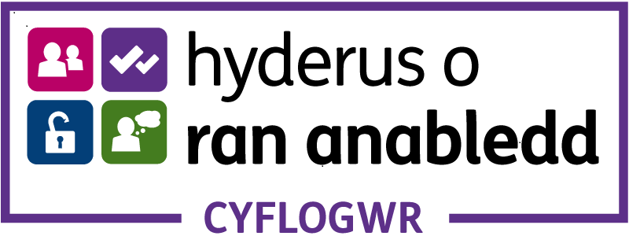

Dim asiantaethau os gwelwch yn dda

